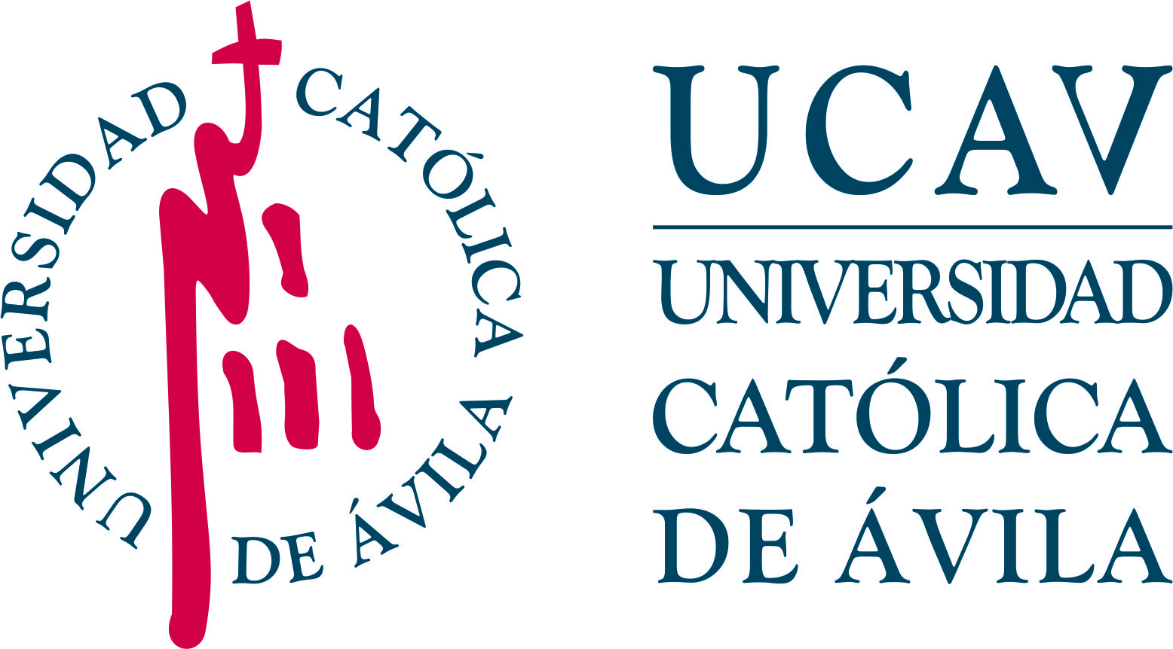 | IMPRESO: E-DJ
DECLARACIÓN JURADA
Solo estudiantes que soliciten convalidación parcial
de estudios universitarios extranjeros

D./Dña. PINCHE AQUÍ PARA ESCRIBIR
con DNI/PASAPORTE/NIE Nº PINCHE AQUÍ PARA ESCRIBIR,
habiendo presentado solicitud de admisión mediante procedimiento de convalidación parcial de estudios extranjeros al título oficial de PINCHE AQUÍ PARA ESCRIBIR
de la Universidad Católica de Ávila, para el curso académico PINCHE AQUÍ PARA ESCRIBIR, a la vista de mi situación académico-administrativa, DECLARO lo siguiente:

PRIMERO. - Que tengo conocimiento de que esta vía permite el acceso a los estudios de universitarios españoles a
- quienes no hayan finalizado los estudios universitarios cursados en universidades extranjeras.
- quienes habiendo finalizado sus estudios no hayan solicitado la homologación.
- quienes, habiendo finalizado sus estudios, les ha sido denegada la homologación de su título por el ministerio competente en la materia.

SEGUNDO. - (por favor, marque lo que proceda)

☐ Que no he solicitado la homologación regulada en el Real Decreto 889/2022 de 18 de octubre.

☐ Que habiendo solicitado la homologación regulada en el Real Decreto 889/2022 de 18 de octubre, ha sido denegada, para lo cual aporto la resolución definitiva.

TERCERO. - Que soy consciente que la inexactitud, falsedad u omisión, de carácter esencial, de cualquier dato o información de esta declaración jurada o la no presentación ante la universidad de la documentación que sea requerida para acreditar el cumplimiento de lo declarado, en su caso, determinará la exclusión del procedimiento de convalidación parcial de estudios extranjeros, desde el momento en que se tenga constancia de tales hechos, sin perjuicio de las responsabilidades penales, civiles o administrativas a que hubiera lugar.

Firma del estudiante
(firma digital/electrónica u ológrafa y escaneada)
Fecha: PINCHE AQUÍ Y SELECCIONE FECHA
Protección de datos. Los datos personales recogidos en este impreso serán incorporados y tratados, con destino y uso exclusivamente administrativo, académico y para hacerle llegar información sobre las actividades de la Universidad Católica Santa Teresa de Jesús de Ávila (UCAV). Dispone de más información sobre la política de protección de datos personales de la UCAV y sobre cómo ejercitar los derechos de acceso, rectificación, supresión, limitación, oposición o portabilidad en https://www.ucavila.es/PoliticaPrivacidad.pdf

